Пояснительная записка

Скульптурное произведение – памятник героям авиатрассы «Аляска-Сибирь» планируется установить сквере по улице Аэровокзальная 15, 16 в Советском районе г. Красноярска, расположенного на пересечении улиц Березина и Аэровокзальная. Сквер располагается в юго-западной части Советского района г. Красноярска. Территория интегрирована в зеленый пешеходный каркас и имеет связь через ул. Весны с парком 400-летия г. Красноярска, имеет высокий уровень транспортной доступности, связана с магистральными улицами общегородского значения (ул. Партизана Железняка и ул. Шахтеров).

В пешеходной доступности находятся микрорайоны Взлётка и Новый центр, а также такие крупные городские объекты, как: ипподром, Филиал СПБГУ Гражданской авиации, Медицинский университет, Краевая клиническая больница.

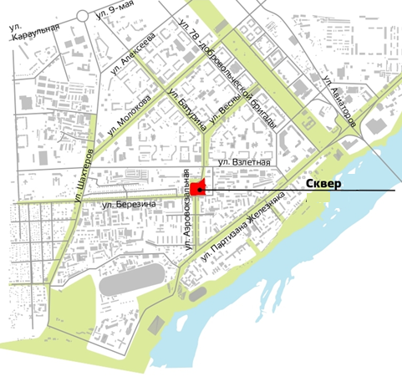

В 2021 году администрацией города Красноярска будут осуществлены работы по благоустройству сквера.

В проекте предусмотрено создание следующих зон: пешеходной аллеи и других пешеходных маршрутов, детской игровой площадки, тихого отдыха, активного отдыха, озеленения. Кроме того, будут установлены малые архитектурные формы, освещение.

В зоне тротуара планируется брусчатое покрытие из мелкоштучных элементов, в пешеходной зоне – брусчатое покрытие, в зоне памятника – крупноразмерная плитка.

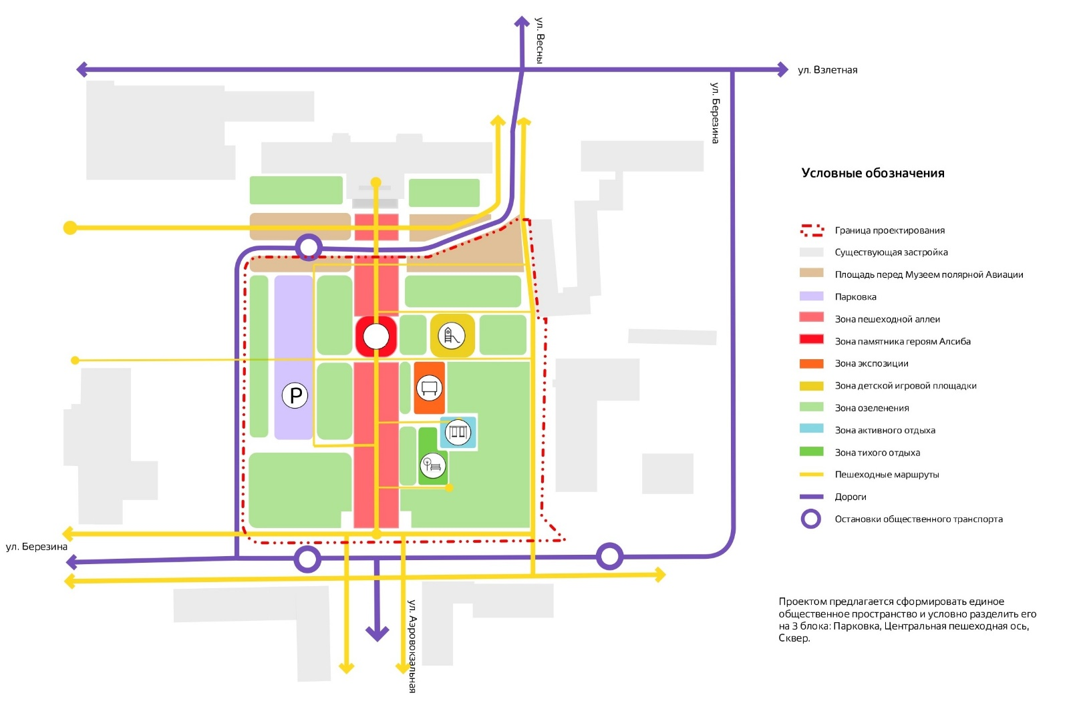

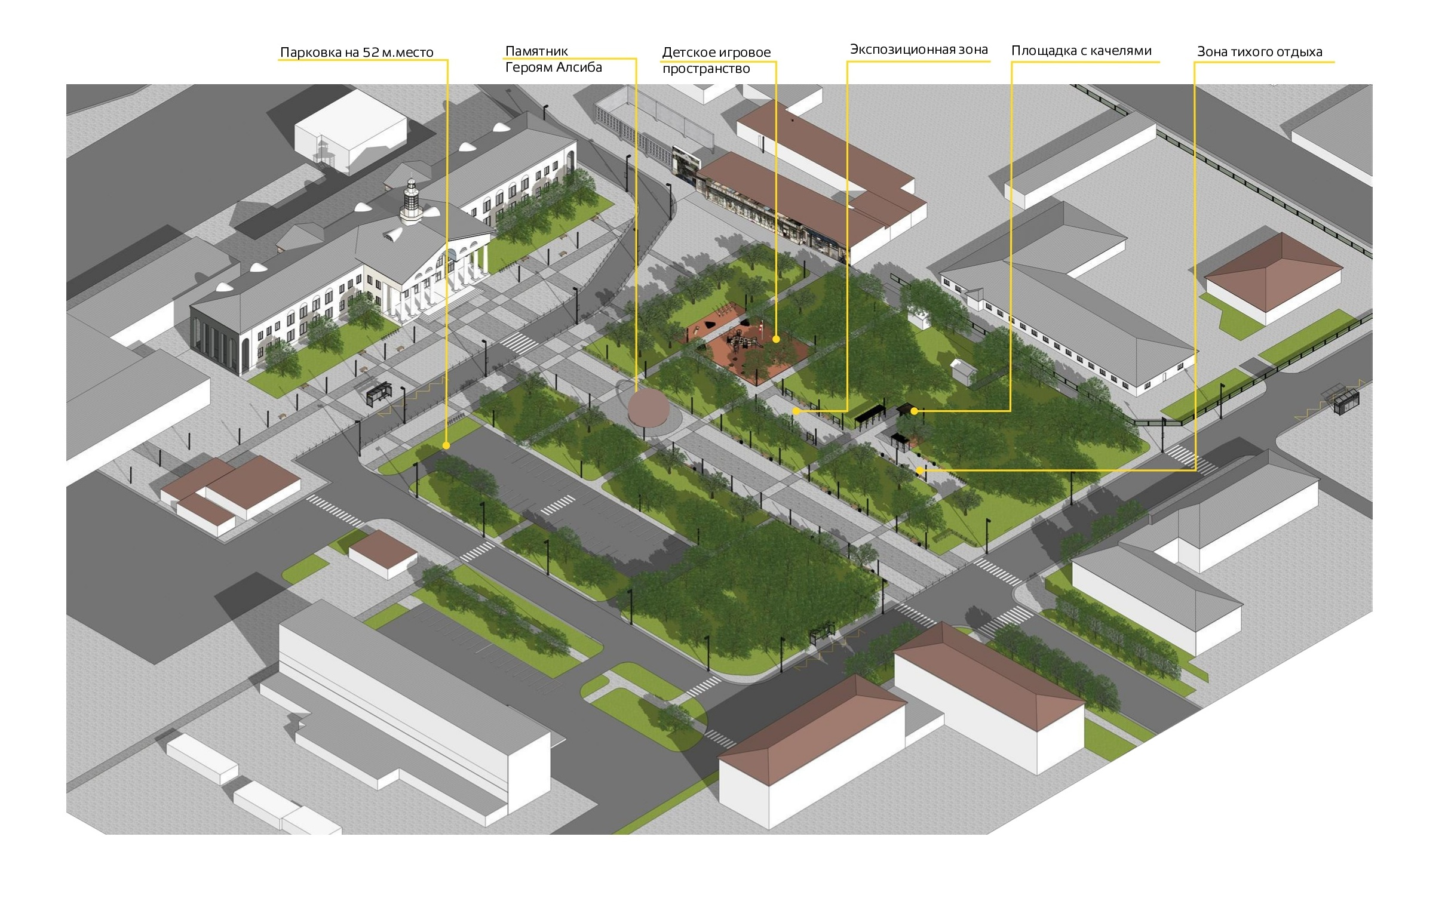

Скульптурное произведение – памятник героям авиатрассы «Аляска-Сибирь» планируется разместить на центральной пешеходной аллее напротив здания «Аэровокзал», которое приказом службы по государственной охране объектов культурного наследия Красноярского края от 15.12.2020 № 767 принято на государственную охрану как объект культурного наследия регионального значения «Аэровокзал», 1954 г. Будущий проект памятника героям авиатрассы «Аляска-Сибирь» не должен превышать по своим размерам здание объекта культурного наследия «Аэровокзал».

Точка восприятия места расположения проектируемого скульптурного произведения зафиксирована в системе Google (фото см.: <https://www.google.ru/maps/place/56%C2%B001'55.7%22N+92%C2%B054'26.9%22E/@56.0321432,92.906571,18z/data=!3m1!4b1!4m5!3m4!1s0x0:0x0!8m2!3d56.0321432!4d92.9074737>).

Аэровокзал – крупное двухэтажное каменное здание, прямоугольное, вытянутое в плане, с ризалитом с южной стороны, с выступающими портиками с крыльцами с северной и южной сторон. Над центральной частью здания возвышается объем восьмиугольной призмы - бельведер. С западной и восточной сторон расположены открытые галереи с колоннадами и крыльцами.

Построено в 1954 году, выполнено в стиле неоклассицизма, пример удачной интерпретации классических архитектурных форм для достижения типологически четкого облика.

Здание было связано с развитием авиации в Красноярском крае. В разные годы аэровокзал принимал многих значимых для истории личностей: Фиделя Кастро, Юрия Алексеевича Гагарина, Вальтера Ульбрихта, Леонида Ильича Брежнева, Константина Устиновича Черненко.

Характеристики проекта:

Эскизный проект скульптурного произведения – памятника героям авиатрассы «Аляска-Сибирь» должен сохранять смысловую наполненность при восприятии со стороны здания бывшего аэровокзала, гостиницы «Полет», улицы Аэровокзальной. Проект должен иметь визуальное восприятие с ближних и дальних точек. Изображения, тексты, имена, названия при их присутствии в проекте должны быть читаемы. Проект должен быть выполнен в материалах и технике, обеспечивающих долговечность и антивандальность. Сметный расчет на памятник рекомендовано выполнять с учётом методики определения стоимости создания произведений изобразительного искусства на территории Российской Федерации МДС 81-42.2008 от 08.04.2008 г. № ВБ-1381/02-110.09.2020 г.

ИСТОРИЧЕСКАЯ СПРАВКА

Красноярская воздушная трасса — АлСиб, была построена и действовала в 1942-45 гг. как часть программы ленд-лиза, обеспечивающей поставки американских самолетов через Аляску, Чукотку и Сибирь в зоны боевых действий с нацисткой Германией. Через авиатрассу АлСиб перевезено 43% всех самолетов, поставленных США в СССР (26% - через Иран, 31% - морским путем).

Красноярск был важной опорной точкой перегона, т.к. обладал развитой авиационной инфраструктурой, имеющей прямой выход к Транссибу. Здесь самолеты ремонтировались и проводилось переобучение летного состава. Первая партия американских самолетов приземлилась на Красноярском аэродроме 11 ноября 1942 года. Далее, к месту боев, самолеты доставлялись фронтовыми летчиками и по железной дороге. Поставки по ленд-лизу значительно приблизили общую Победу во Второй мировой войне, сохранили жизнь миллионам советских людей.

Во время войны Красноярск находился в глубоком тылу. Здесь не было боевых действий, однако на территории города и края в авиакатастрофах погибли десятки экипажей, перегонявших боевые самолеты на фронт.

Инициатива создания трассы и ее название — АлСиб, принадлежат американскому президенту Ф.Д. Рузвельту. Куратором строительства Красноярской воздушной трассы был назначен уполномоченный Государственного комитета обороны генерал-майор авиации В. С. Молоков, начальником трассы — генерал-лейтенант авиации М. И. Шевелев, командиром перегоночной авиадивизии — полковник И. П. Мазурук. Все они были полярными летчиками и стали Героями Советского Союза еще в довоенное время.

Сведения о Красноярской воздушной трассе в течение полувека были засекречены и потому монументы в память о летчиках АлСиба начали устанавливать лишь в последние годы: с 2002 г. — в России (Чукотка, Якутск, Магадан и Магаданская область, Иркутская область, г. Красноярск и ряд населенных пунктов Красноярского края), в 2006 г. — в США (Фэрбенкс, Аляска). В настоящее время на тему АлСиба созданы экспозиции в нескольких российских музеях (только в Красноярске их пять), изданы десятки книг, поставлены спектакли. В 2015 г. маршрут перегона повторил российско-американский экипаж.

Сооружение в сквере по улице Аэровокзальная 15, 16 в Советском районе г. Красноярска специальной монументально-скульптурной композиции должно увековечить память о самоотверженном труде не только советских летчиков-перегонщиов, но и сибирских железнодорожников и сотрудников транспортных военных комендатур, доставлявших американские самолеты на фронт по Трассибу, наземного персонала и работников тыла, обеспечивавших строительство аэродромов, работу авиатрассы и транспортировку по ней авиатехники, дипломатических и военных грузов, руководителей АлСиба, организовавших создание трассы и ее бесперебойное функционирование в чрезвычайно сложных условиях.

Частью сквера по улице Аэровокзальная 15, 16 в Советском районе г. Красноярска является «Сквер героев АлСиба», который был разбит в 1972 г., однако название ему присвоено только 30.10.2019 г. (Постановление администрации г. Красноярска № 808). Территория, на которой расположен сквер, органично связана с возникновением и развитием авиации в Красноярском крае. В 1925 г. неподалеку находился первый красноярский аэродром, а в годы Великой Отечественной войны прямо по скверу проходила взлетно-посадочная полоса военного аэродрома. Со временем сквер оказался в центре своеобразного «авиационного квартала» — он окружен зданием бывшего аэровокзала аэропорта «Красноярск» (построен в 1954 г.), бывшим кинотеатром «Пилот» (построен в 1969 г., ныне это Молодежный творческий бизнес- центр), гостиницей «Полет», медсанчастью Красноярского авиапредприятия (ныне поликлиника № 2 Красноярской краевой больницы № 2), зданиями Красноярского филиала Санкт-Петербургского университета гражданской авиации.

Территория сквера хранит память о выдающемся событии в истории Красноярска, и потому может и должна популяризировать подвиг, долг, верность Родине и осознание ценности человеческой жизни.

Сооружение памятника АлСибовцам в Красноярске — это проект общественного единства, основанный на священной памяти о героях, великой благодарности ветеранам, преклонении перед поколением победителей.